附件1：
安全生产考核网上报名流程

一、报名系统登录
二、培训报名流程
三、报名提示情况
1、当前人员未注册
2、当前人员不属于本单位
四、查看报名情况
五、培训期次选择
六、申请表及准考证打印

一、报名系统登录
1、贵州省水利工程协会网站首页（http://www.gzwea.com）,在网站首页点击“网上报名系统”。
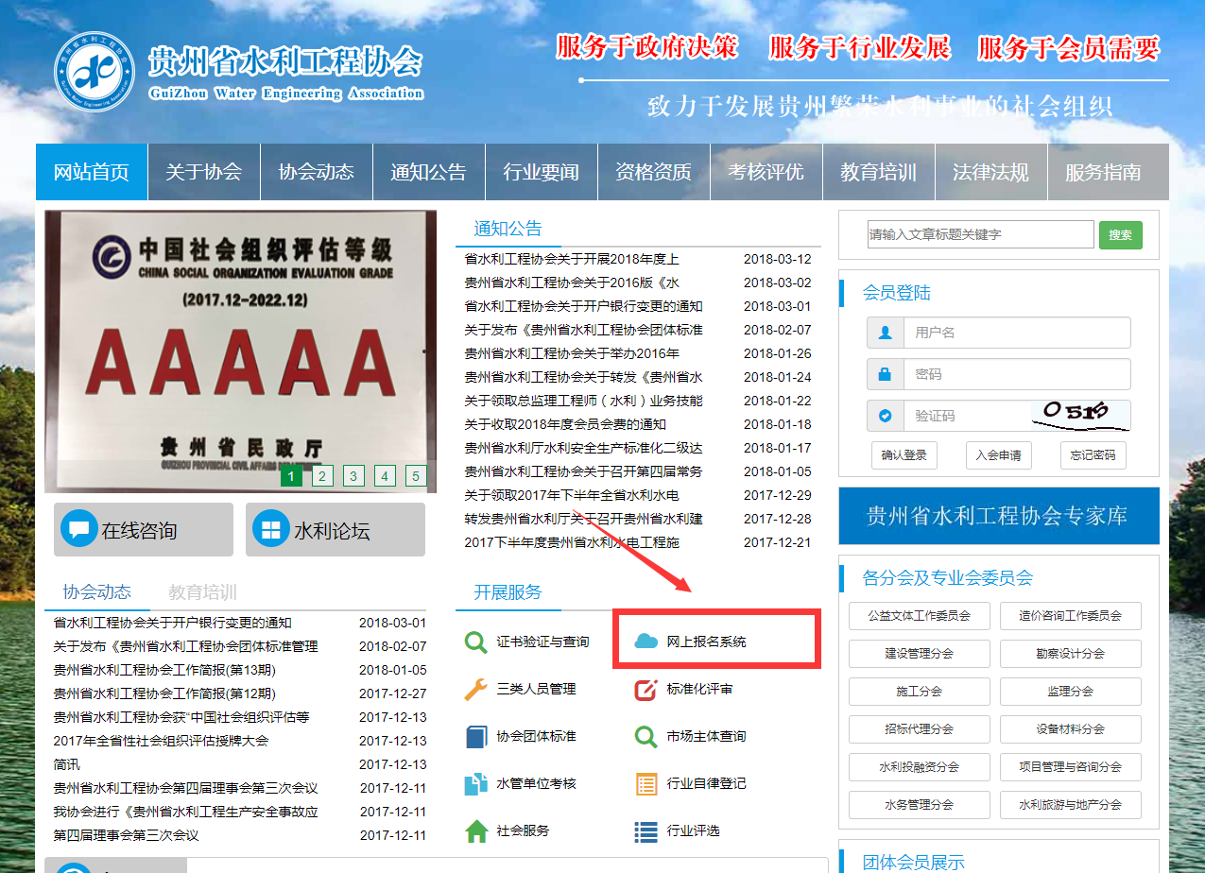
2、选择类别“三类人员安考报名”，详细阅读报名通知，点击“报名入口”。
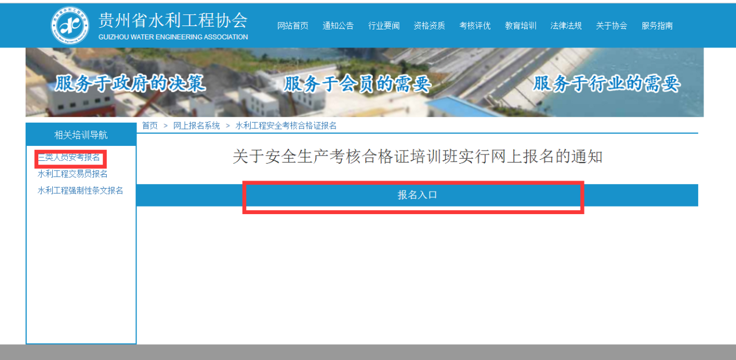

二、培训流程

1、已注册成为我协会团体会员的用户，请按照“单位会员登录”提示输入用户名、密码、验证码并登录，未注册用户请先注册，点击“注册”按钮。
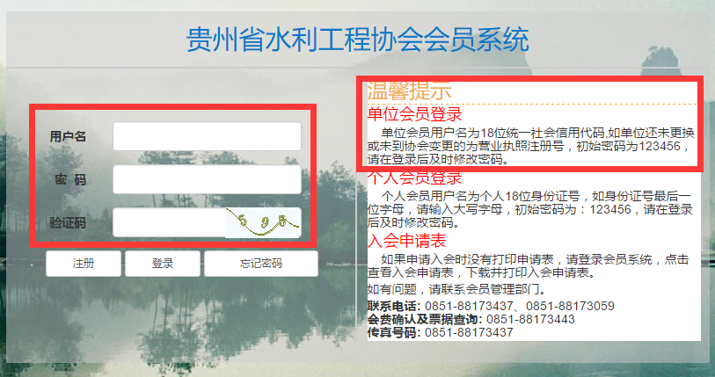
2、登录系统后点击“相关培训报名”。
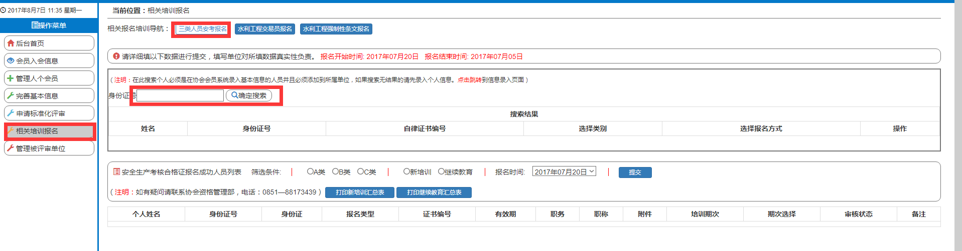
3、输入报名人员身份证号，点击“确定搜索”，查询到报名人员信息，选择类别与类型后，点击“确定参加”，并逐一添加单位需报名人员。
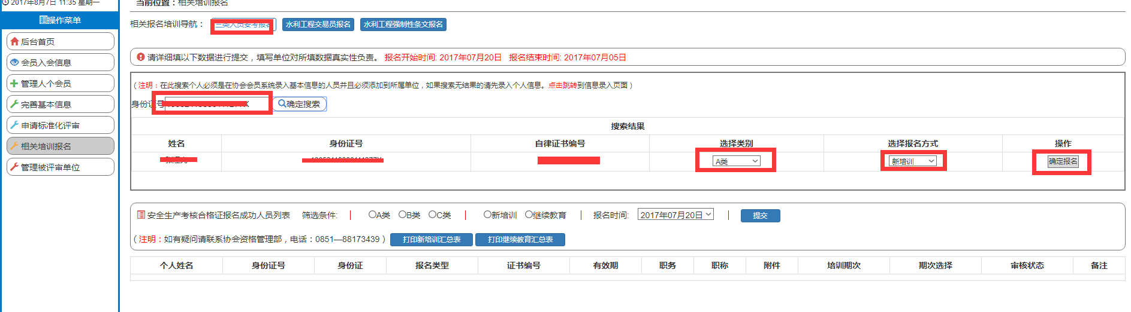

三、报名提示情况
1、当前人员未注册
输入报名人员身份证号，点击“确定搜索”，如提示“当前人员未注册”，表示当前需报名人员未在我协会会员系统注册信息，“点击跳转”按钮。
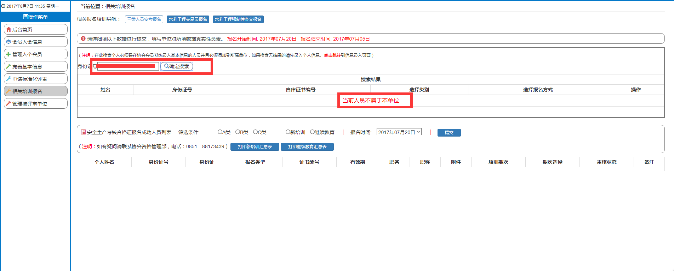
完整填写个人基本信息后点击“确定添加”。在“所属个人会员列表”查看添加人员信息。并点击“相关培训报名”，参照“二、培训报名流程”进行人员培训报名。
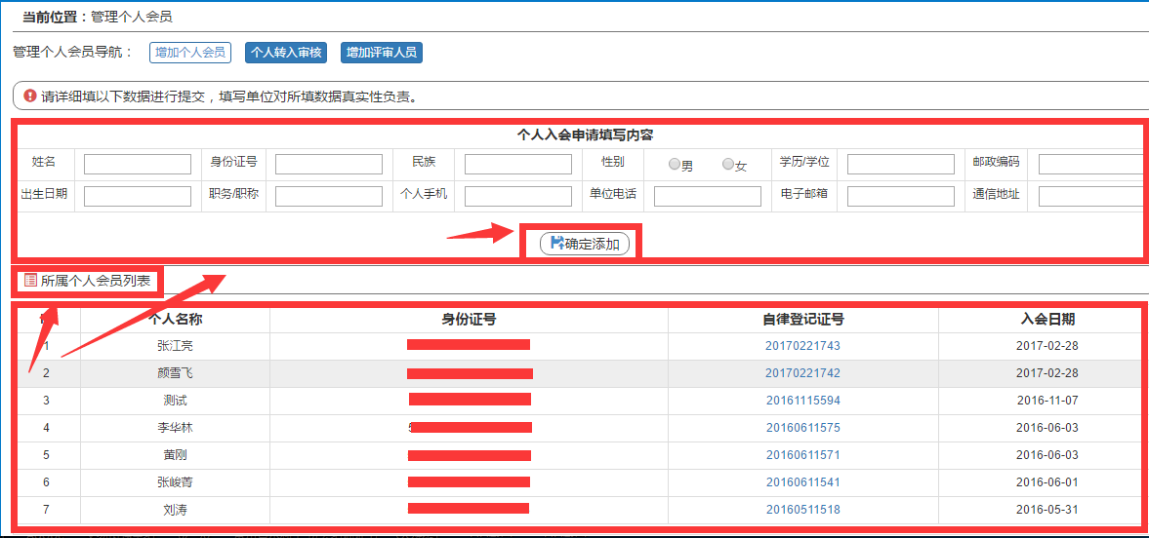
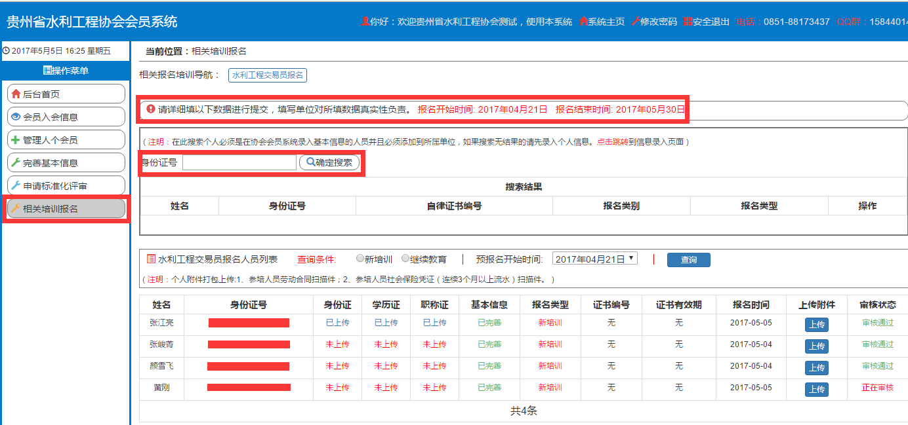
2.当前人员不属于本单位
输入报名人员身份证号，点击“确定搜索”，如提示“当前人员不属于本单位”，表示当前需报名人员人已在我协会会员系统注册信息，但并未登记到本单位。
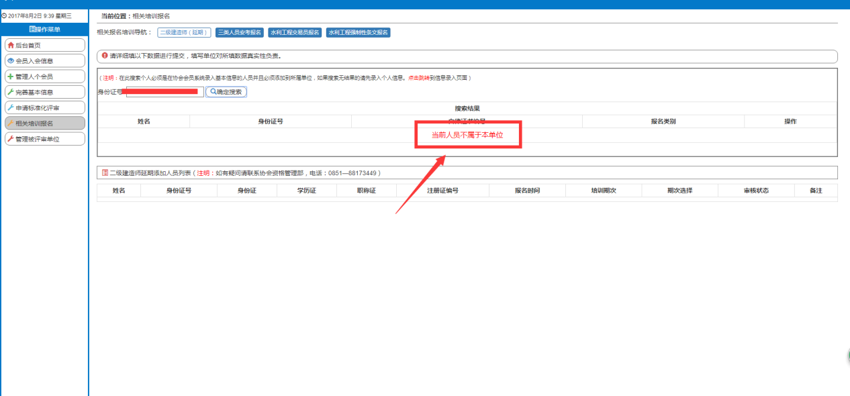
退出当前页面（点击“安全退出”），登录个人会员系统。按照“个人登录”提示，输入用户名、密码、验证码登录会员管理系统。
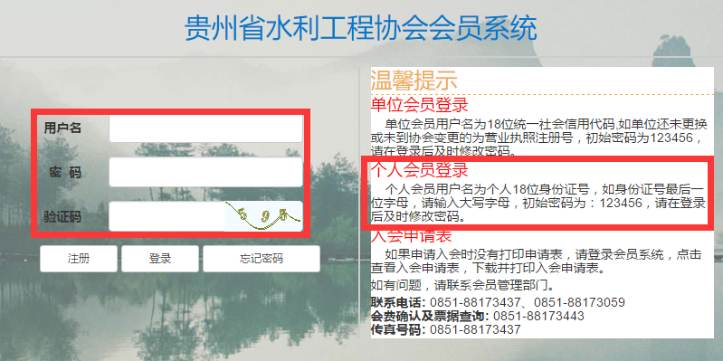
点击“完善基本信息” ，选择“转入所属单位”输入需转入单位的统一信用代码，点击“查找”，在查找单位点击“加入单位”。
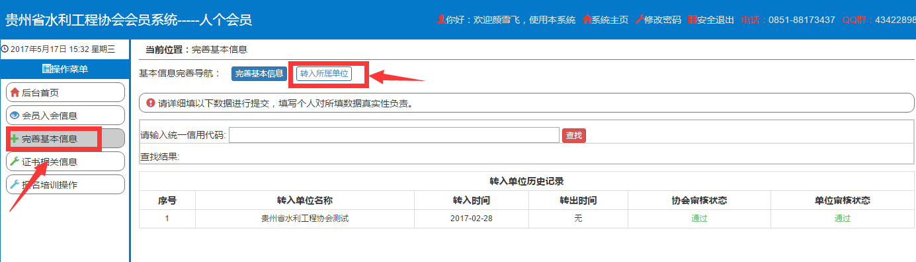
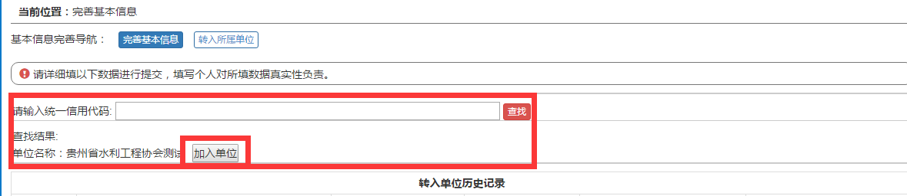
返回会员管理系统（点击“安全退出”），按照“单位会员登录”提示输入用户名、密码、验证码登录报名管理系统。
选择“管理个人会员”点击“个人转入审核”找到对应人员，点击“同意”添加该人员到本单位。并点击“相关培训报名”参照“二、培训报名流程”进行人员培训报名。
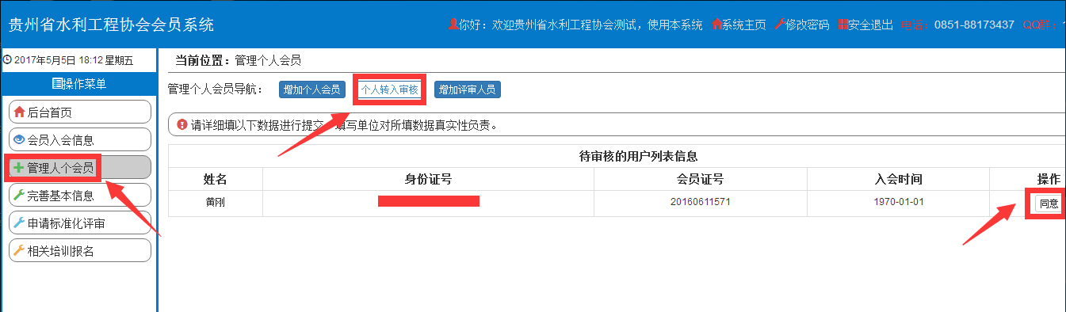
四、查看报名情况
查看本单位报名人员列表，并对应报名人员查看“审核状态”，并选择报名类别对应的职务和职称同时根据点击上传附件根据附件的要求上传。
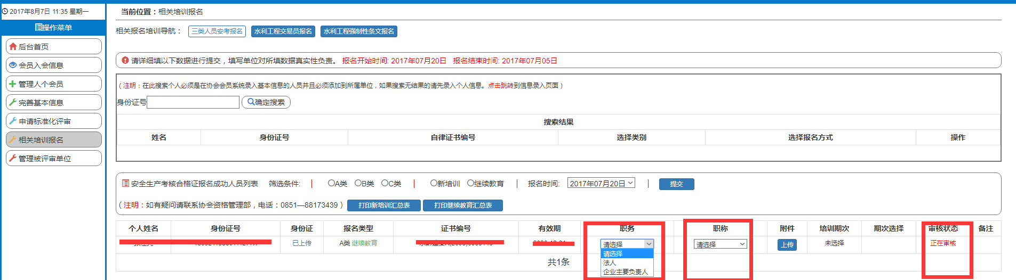
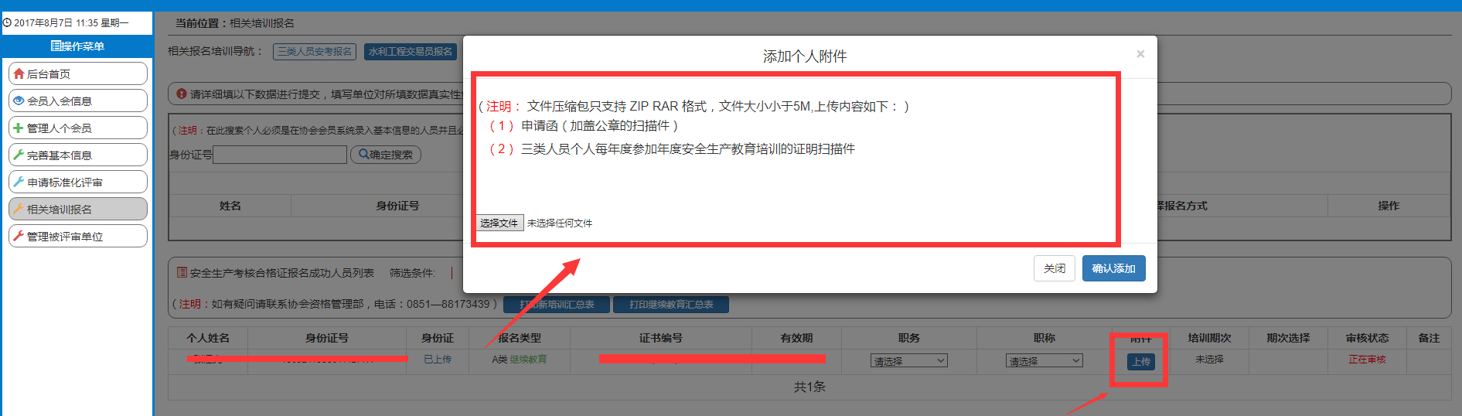
申请函模板
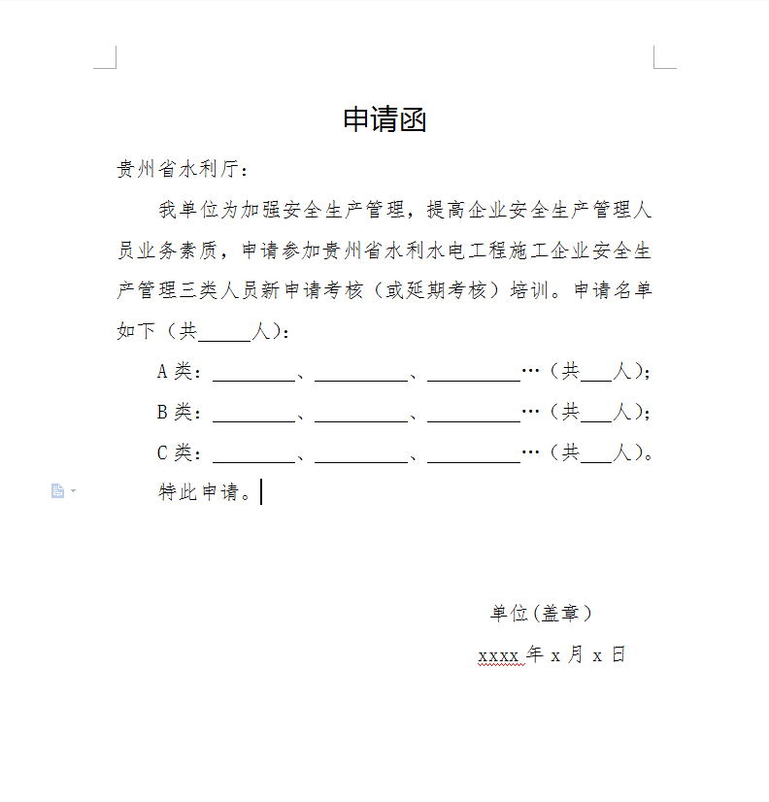
审核不通过，可点击“查看”不通过原因。
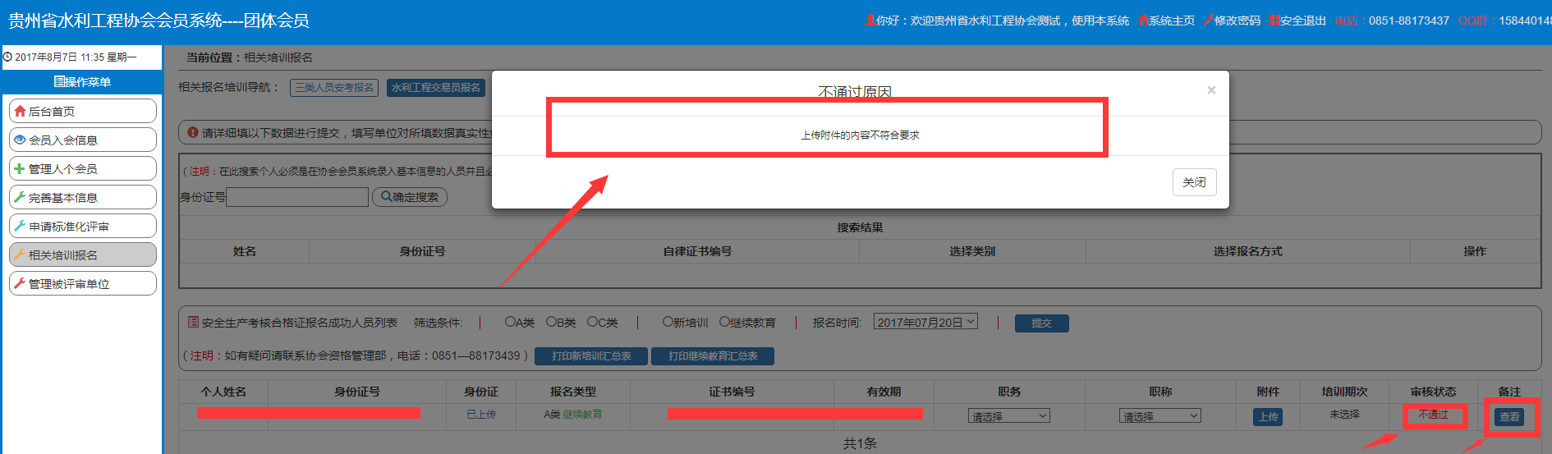

审核通过，表示报名成功并通过审核，同时可打印新申请或继续教育的汇总表。
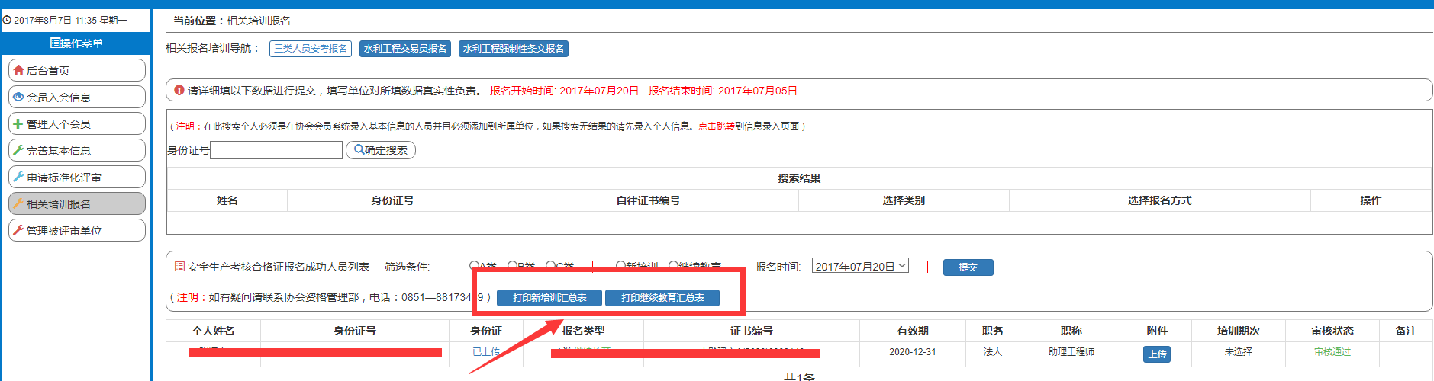
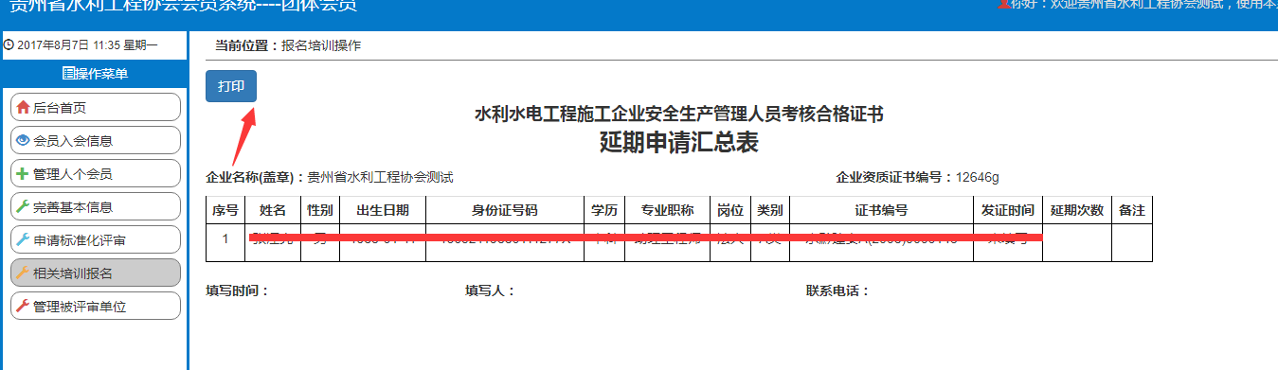

五、培训期次选择
1、报名时间结束后，登录报名管理系统，按照“单位登录”提示输入用户名、密码、验证码登录报名管理系统。
2、单位根据培训安排时间，进行本单位报名人员的期次选择，点击“期次选择”选择培训期次。
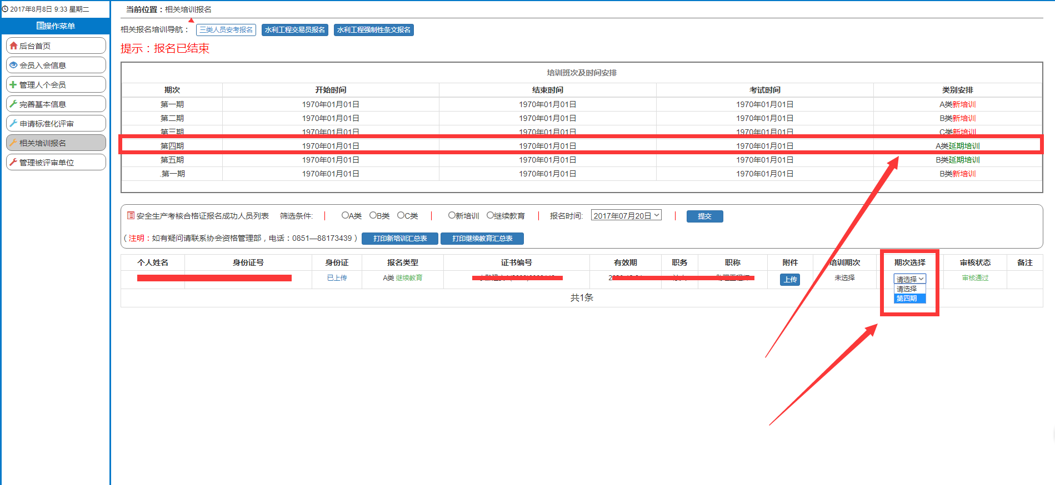
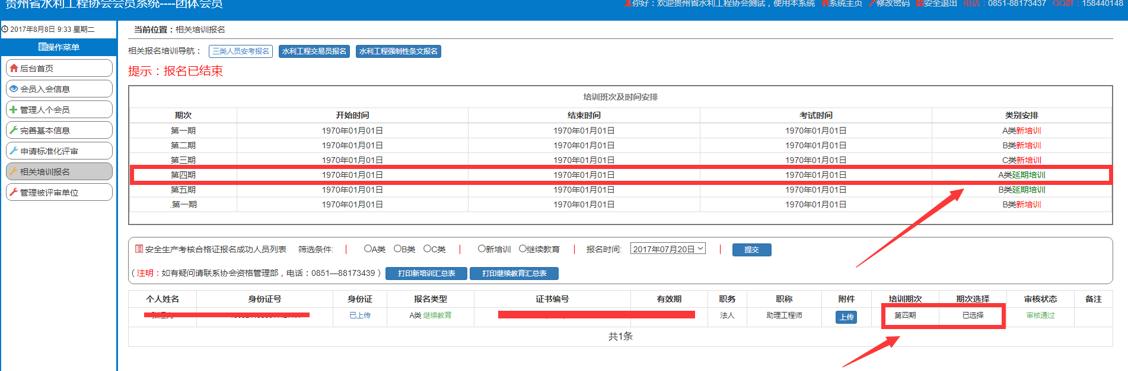

五、申请表及准考证打印

1、培训期次选择完成后，按照“个人登录”提示，输入用户名、密码、验证码并登录报名管理系统。
- 点击“报名培训操作”选择“三类人员安考报名”，查看信息是否填写完整，个人照片是否上传，并点击“打印”。申请表打印盖章后根据要求提交。
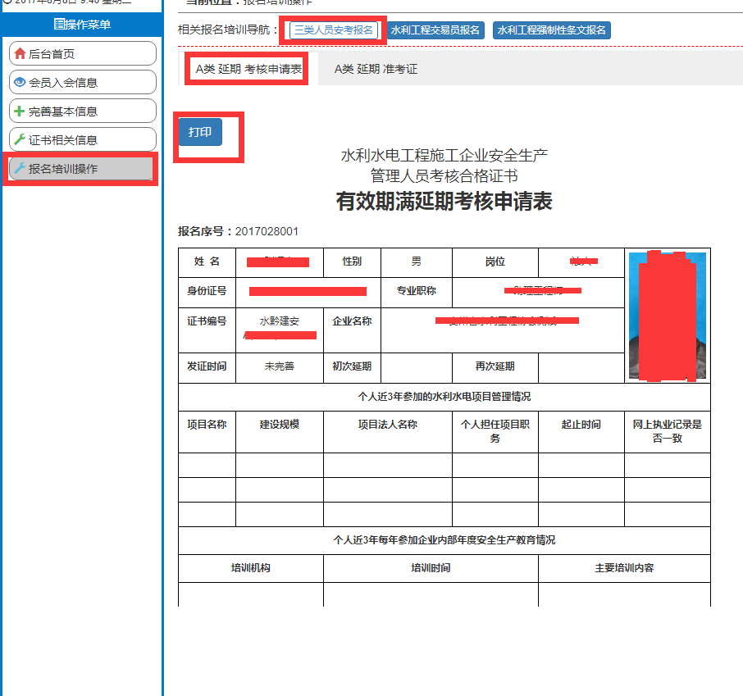

3、查看信息是完整，个人照片是否上传，并点击“打印”。准考证打印后请详细阅读“考场纪律及监考要求”，考试现场提供给监考老师核实考生身份。
